SDN网络中基于时延的Floyd算法
熊向峰¹，许进²，曹东^{2,3}，胡燕³
(1. 武汉长江通信产业集团股份有限公司，武汉430074； 2. 武汉日电光通信工业有限公司，武汉430074； 3. 武汉理工大学 计算机科学与技术学院，武汉430070)
摘要：随着网络技术的不断演进革新，SDN已然成为一种解决现有网络问题的技术趋势。在SDN技术集中式控制平面的特点下，利用开放以及开源的SDN技术，文章对其所承载的网络业务进行基于时延的Floyd算法方面相关研究，提出一种以链路延时数据为权重的Floyd算法，作为SDN控制器选择网络业务时延最优路径的方法；同时建立了Ryu和Mininet软件组成的SDN仿真实验环境，在此环境中进行SDN全局的链路延时原理分析以及测量，并在SDN仿真环境中完成了实验环境设计和结果验证，实现了降低网络业务时延的目的。
关键词：软件定义网络；RYU软件；Mininet软件；Floyd算法
Delay - based Floyd Algorithm in SDN Networks
XIONG Xiang-feng¹，XU Jin²，CAO Dong^{2,3}， HU Yan³
(1. Wuhan Yangtze Communications Industry Group.,Ltd.，Wuhan 430074，China； 2. Wuhan NEC Fiber Optic Communications Industry Co.,Ltd.，Wuhan 430074，China； 3. School of Computer Science and Technology,Wuhan University of Technology，Wuhan 430070,China)
Abstract: With the continuous evolution of network technology innovation, SDN has become the technical trends for solving the existing network problems. The authors research on the Floyd algorithm of the network under its centralized control feature with the open SDN technology. Meanwhile, the authors establish SDN simulation environments using Ryu and Mininet software, analyze and measure the link delay of the whole SDN network, propose Floyd algorithm for weight on link delay data as a Method of optimal path. Finally, authors achieve the aims of reducing the network delay by the above environment building and experiments implementing.
Key words: SDN; Ryu software; Mininet software; Floyd algorithm

0 引 言
软件定义网络（Software Defined Network，SDN）是一种先进的网络架构，它可以更好地满足下一代网络的发展需要。区别于传统网络架构，它可将网络设备上的控制权分离出来，由集中的控制器管理，不依赖底层设备。然而在面对物联网（Internet of Things，IoT）业务如智能穿戴设备、智慧城市、车联网和工业控制等，网络业务时延将是一个重要的要求。因此本文研究一种在SDN的集中式控制平面基础上，应用以延时作为权重的Floyd算法来计算全局最优路径的思路，以达到网络业务时延属性的全局优化目的。Floyd算法通过一个图的带权邻接矩阵搜索任意两点间最短路径矩阵，它是一种动态规划算法，稠密图效果最佳，执行效率要高于|V|次Dijkstra算法和最短路径快速算法（Shortest Path Faster Algorithm，SPFA）。在研究中我们将根据控制器提供的网络实时链路时延情况，计算出业务的时延优化路径，从而给SDN交换机提供数据流转发策略。本此研究利用SDN开源虚拟网络软件Mininet以及SDN开源控制器RYU搭建并设置了SDN研究环境，自定义网络拓扑结构，通过基于时延的Floyd算法进行全局路径计算，进行优化SDN网络业务时延性能研究。
1研究环境设计
1.1 Ryu介绍
Ryu是由日本电话电报公司（NTT）公司开发的一款基于Python的开源SDN控制器，开发者或用户可以使用Python语言快速方便地实现自己的应用。Ryu 目的在于提供逻辑上的集中化管理，通过提供应用程序接口（API）使网络管理更加方便，目前RYU已经成为著名的开源云计算平台openstack的一个可选插件。在本次研究中通过修改了其中部分事件的处理流程，从而达到研究目的。
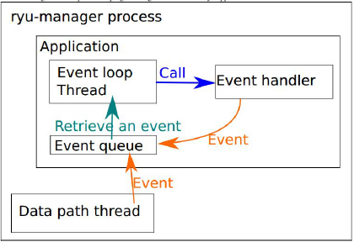

图1 Ryu架构流程
1.2 Mininet介绍
Mininet是stanford大学Nick McKeown研究小组基于Linux Container架构开发的一个开源SDN虚拟化平台。它采用轻量级的虚拟化技术使一个单一的系统看起来像一个完整的网络运行。也可简单理解为SDN网络系统中一种基于进程的虚拟化平台，它支持OpenFlow等各种协议，可以模拟一个完整的网络主机、链路和交换机集成环境在同一台计算机上，有助于开发、测试和演示OpenFlow和SDN技术；同时也可将此进程虚拟化的平台下代码迁移到真实的环境中。
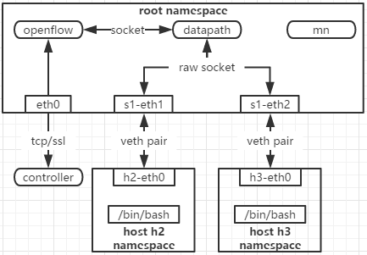
图2 Mininet框架示意
1.3 仿真SDN环境
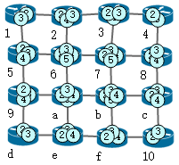
图3 网络拓扑
本次研究在Mininet中定义了16个Openflow交换机构成的矩阵网络，每个交换机通过eth1连接到一台主机。同时在每段交换机链路上增加1至9.9毫秒的随机时延，来模拟实际场景下可能引入时延，以此虚拟一个SDN交换机网络场景。
1.4 时延测量的实现
在SDN所使用的Openflow协议中，链路层发现协议(LLDP) 是SDN控制器获得全网拓扑信息的关键，也是实现网络地址学习、VLAN、路由转发等网络功能的基础。SDN环境中的链路发现由控制器集中完成，在控制器进行链路发现时，会首先通过一个packet-out消息向所有与之连接的交换机发送LLDP数据包，然后交换机将LLDP数据包转发给相应端口，在邻居交换机将通过一个packet-in消息将LLDP数据包发送回控制器，而控制器在收到packet-in消息后，会对数据包进行分析并在其保存的链路发现表中创建这2台交换机之间的链接记录；Echo消息则是用来确认交换机与控制器之间的连接状态，在本文中将为其加入测量交换机与控制器之间时延的功能。
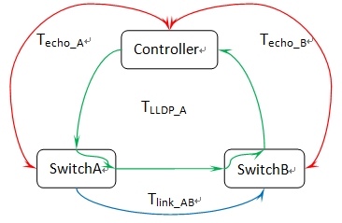
图4 SDN网络时延分析
通过分析SDN控制器与交换机之间的时延组成，其中T_{LLDP_AB}是由控制器发送经交换机链路回送到控制器的时间，T_{echo}是由控制器发送到交换机并回送到控制器的时间，因此可以得知链路单向时延近似等于LLDP的PacketIn消息时间与相应两个交换机Echo消息延时取半相减，计算方法如下面公式：
T_{link _AB}= T_{LLDP_AB} - T_{echo_A} / 2 - T_{echo_B} / 2
1.4.1 T_{LLDP_AB}的测量
T_{LLDP_AB}测量的实现是通过修改Ryu的Switches模块代码，在lldp_sent()中记录LLDP数据发送时的时间值，在lldp_received()中进行当前时间值与原发送时间相减，得到了LLDP报文从控制器下发到交换机A，然后从交换机A到交换机B，然后通过lldp_packet_in_handler()进行上报。
1.4.2 T_{echo}的测量
T_{echo}测量分为两个步骤。首先修改Ryu的Controller模块代码，在_echo_request_loop()中记录EchoRequest消息发送时的时间值，并存放于待发送EchoRequest消息的data字段中。然后修改ofp_handler模块代码，在echo_reply_handler()中，利用EchoReply消息的到达时间与消息中data字段的发送时间值相减，计算出echo消息的单向时延。
1.5 邻接矩阵
在Floyd算法中被处理的数据结构是邻接矩阵，构建邻接时延矩阵和邻接端口矩阵则利用程序计算出的T_{LLDP}和T_{echo}值，通过时延测量公式得出链路时延：由于时延结果不存在负值，因此在处理非邻接链路时使用-1表示不可达；而本节点到本节点的时延固定设定为0，既没有时延。其中时延数据所在行号表示源节点，数据所在列号表示目的节点，例如第一行第二个数据为123，它表示节点1到节点2的单向时延是12.3ms(123*100us)。由于路径计算目的是获得在最优条件下各网络节点的下一跳转发端口，因此还需生成节点邻接端口矩阵来配合算法完成最终的转发端口矩阵。与邻接时延矩阵类似，非邻接链路端口使用-1表示不可达；而节点到本节点的邻接端口固定设定为0；端口数据所在行号表示源节点，数据所在列号表示目的节点，例如第一行第二个数据为2，它表示节点1通过端口2转发到节点2。
1.6 Floyd算法
Floyd算法(Floyd-Warshall Algorithm)是由Robert W. Floyd于1962年发表在“Communications of the ACM”，该算法的特点是可以解决带权有向图中任意两点间的最短路径问题，并且支持并行算法。相对于dijkstra算法只能计算单点到任意点的最短路径，适用于SDN类似的集中控制场景。关键代码如下图：
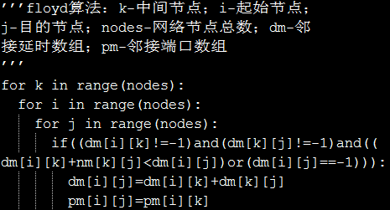

图5 算法关键代码
由于Floyd算法较为计算密集，因此在研究环境的实例模块中新增一个进程独立运行，这样不会降低Ryu事件消息进程的处理速度，同时可以提高多核CPU的使用效率。该进程将对于邻接时延矩阵和邻接端口矩阵进行动态更新的floyd算法，周期性生成全局时延矩阵和转发端口矩阵。
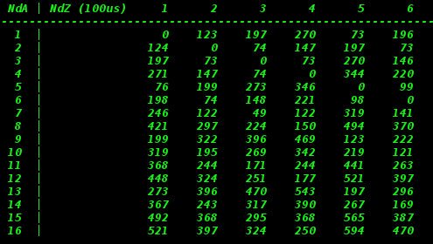
图6 全局时延矩阵(部分)
全局时延矩阵表示节点A到节点Z的最优时延。
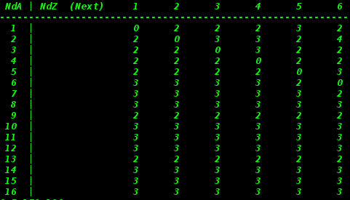
图7 全局转发端口矩阵(部分)
全局转发端口矩阵表示从节点A到节点Z的最优时延路径下在节点A的转发端口。
1.7 交换机流表
openflow交换机与传统的交换机设备不同，在SDN网络当一个报文到达openflow交换机时，会进行流表的匹配，如果没有找到相应的流表项，就会发送一个packet_in消息到达SDN 控制器，控制器根据预定的路由算法决策后，向交换机下发流表(也就是发送FLOW_MOD消息)。修改RYU的simple_switch_13模块代码，新增getNextPort()以获取业务转发的下一跳端口，同时在_packet_in_handler()调用getNextPort()以完成向SDN交换机配置流表。
2 仿真结果与分析
2.1 业务连通结果
验证主机h1经s1 <->s3到h3的互ping(如下图)，ping结果的平均时延约为20ms，这个值与Floyd算法生成的全局时延矩阵中对应的19.7ms最优结果非常接近，误差小于1ms。同时检查交换机s1，s2和s3的流表，与Floyd算法生成的全局转发端口矩阵的数据一致。
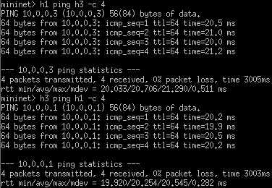

图8 h1和h3互ping结果
在Mininet环境中输入pingall命令，可以测试任意两主机间ping的结果。
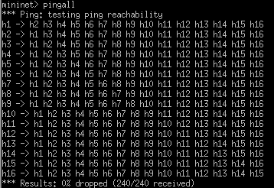

图9 pingall结果
根据pingall结果，研究环境中的任意两台主机间业务均可正常转发。全部业务路径已根据算法结果配置到各交换机中。
2.2全局业务分析
为评估研究环境的整体时延指标，采用ping命令进行遍历全业务来统计时延数据。而从h1到h16的遍历包含总共240条业务。通过各自业务的ping测试结果记录100次的平均时延，并与最小跳数路径算法进行比较，结果如下：
1. 全部240条业务，对比最小跳数路径有122条业务路径经过了Floyd算法优化时延，约占全部业务51%比例；
2. 对比最小跳数路径，全业务的平均时延由41.6ms缩短到33.2ms，整体降低20%的时延。
3 结束语
网络时延是网络的一个重要指标，它是很多网络决策的重要依据，所以网络时延测量非常关键，而在SDN这样的集中式网络技术下，基于全局性的业务统筹是网络开发和维护的关键。本文通过分析Openflow的实现原理及框架，在RYU控制器中加入链路时延的测量方法和Floyd路径算法，实现了一个基本的SDN网络全局实时性业务路由方案，从而为SDN的精细化控制提供一种思路，达到提升网络性能和运行效率的目的。

参考文献
[1] Bob Lantz Mininet Core Team.Mininet. Version 2.2.1[EB/OL]. (2015-04-17)[2017-02-23]. https://github.com/mininet/mininet.
[2] Ryu SDN Framework Community. Version 4.9 [EB/OL]. (2016-11-05)[2017-02-23]. https://github.com/osrg/ryu.
[3] OPEN NETWORKING FOUNDATION. OpenFlow Switch Specification.Version 1.3.0 [EB/OL] . (2012-06-25)[2017-02-23].https://www.opennetworking.org/images/stories/downloads/sdn-resources/onf-specifications/openflow/openflow-spec-v1.3.0.pdf.
[4] Robert W. Floyd. Algorithm 97: Shortest path [J]. Association for Computing Machinery,1962.
[5]左青云,陈鸣.基于OpenFlow的SDN技术研究 [J].软件学报,2013,24(5),1078-1097.
[6]王晓东.算法设计与分析[M].北京,清华大学出版社,2011.

